المحاضرة الحادية عشر : الأساليب الكمية المستخدمة في اختيار المشروع
- اختيار المشروع
المجموعة التقليدية :
- نموذج النقاط الموزونة .
- اسلوب متوسط نسبة العائد على الاستثمار .
- اسلوب فترة الاسترداد البسيطة .
المجموعة التي تعتمد على خصم التدفقات النقدية :
- صافي القيمة الحالية .
- معدل العائد الداخلي .
- نموذج النقاط الموزونة :
هو نموذج كمي بسيط وسهل الاستخدام يعتبره بعض المختصين نموذجاً نوعياً رغم استخدام الأرقام في عملية المفاضلة بين المشاريع . ويتم استخدام هذا النموذج بإتباع الخطوات التالية :
- تحديد الوزن النسبي لكل معيار من معايير المفاضلة ويتم ذلك من قبل مجموعة من الخبراء والمختصين في المجال قيد الدراسة.
- تحديد النقاط التي حصل عليها كل معيار من معايير المفاضلة لكل مشروع وذلك باستخدام أحد أدوات جمع البيانات المعروفة والمناسبة لذلك.
- يتم ضرب الوزن النسبي لكل معيار في النقاط التي حصل عليها لتحديد النقاط الموزونة لكل معيار من معايير المفاضلة في المشروع.
- يتم جمع النقاط الموزونة لكل معايير المشروع الواحد لتحديد مجموع العلامات الموزونة لكل مشروع.
- يتم اختيار المشروع الذي حصل على أعلى مجموع من النقاط الموزونة .

مثال: قررت إحدى الشركات المفاضلة بين ثلاثة مشاريع لاختيار واحد منها لتطوير أحد المنتجات . فإذا كانت معايير الاختيار هي الأوزان النسبية والعلامات للمشاريع الثلاثة كما هو موضح في الجدول أدناه . المطلوب اختيار أحد هذه المشاريع للتنفيذ باستخدام نموذج النقاط الموزونة.

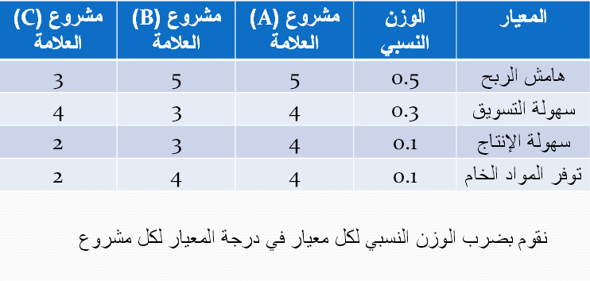
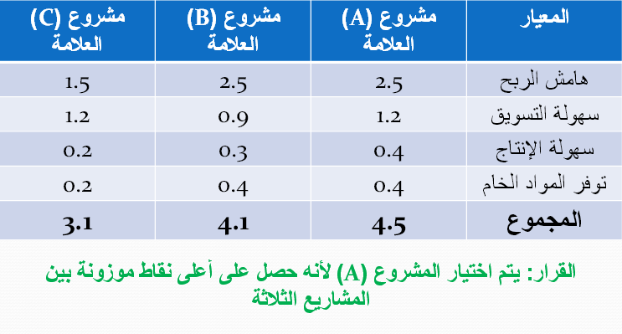

- اسلوب فترة الاسترداد :
تمثل الفترة الزمنية اللازمة للمشروع لاسترداد قيمة الاستثمار الأصلية أو التكلفة المبدئية للمشروع.
مثال: شركة تدرس مشروعان (س) و(ص) يتطلب كل منهما استثمار مبلغ (200000) ريال مع الأخذ في الاعتبار أن التكلفة الحدية لرأس المال (15%) وصافي التدفقات النقدية المتوقع من المشروعين كما هو موضح أدناه .
التدفقات النقدية المتوقعة للمشروع (س) التدفقات النقدية المتوقعة للمشروع (ص)
10000 1500000
60000 70000
120000 60000
120000 60000
700000 50000
المطلوب : تحديد أي المشروعين أفضل باستخدام مختلف طرق تقييم المشروعات الاستثمارية ؟
الحل : المشروع (س) = 3 سنوات وشهر واحد.
المشروع (ص) = سنة وثمانية شهور ونصف. وفق هذا المعيار المشروع الأفضل هو المشروع (س) لأن الفترة الزمنية اللازمة للمشروع أقل من تلك المطلوبة للمشروع (ص) .

- مزايا فترة الاسترداد :
- بعض المديرون يرون أن العوائد لفترة أكثر من 3 أو 4 سنوات تكون محفوفة بدرجة أكبر من عدم التأكد .
- بعض المنشآت يكون لديها نقص في النقدية لذلك فهي تهتم باسترداد نفقات الاستثمار بأقصى سرعة ممكنة .
- بعضهم يرى أن استخدام فترة الاسترداد يشير إلى أن المشروعات ذات الاسترداد السريع لها تأثيرات إيجابية على ربحية السهم في الأجل القصير.

- عيوب فترة الاسترداد :
- تتجاهل التدفقات النقدية بعد فترة الاسترداد علماً أن بعض المشروعات تصل لمرحلة النضج والربحية المتزايدة في سنوات متأخرة من تأسيسها .
- المشروعات ذات التخطيط الطويل تعتبر مشروعات ذات فترة الاسترداد طويلة الأجل وهذه تمثل المشروعات المتضمنة في القرارات الاستراتيجية الرئيسية.
- أيضاً لا تتضمن طريقة فترة الاسترداد لاستثمارات التي لا تدر عائداً أعلى إلا في سنوات متأخرة .
- طريقة فترة الاسترداد لا تأخذ في الاعتبار القيمة الزمنية للنقود وهذا يعني أن هذه الطريقة يمكن أن تؤدي إلى رفض أهم الاستثمارات التي لا تدر عائداً أعلى الا في سنوات متأخرة .

- طريقة متوسط نسبة العائد :
المشروع(س) :
إجمالي التدفقات 1010000
جملة الاستثمارات (ت.م) 200000
الربحية في 5 سنوات (عمر المشروع الافتراضي) 810000
الربح السنوي 5/810000 162000
نسبة العائد على الاستثمار 200000/162000 81%
المشروع(ص):
إجمالي التدفقات 390000
جملة الاستثمارات (ت.م) 200000
الربحية في 5 سنوات (عمر المشروع الافتراضي) 190000
الربح السنوي 5/190000 38000
نسبة العائد على الاستثمار 200000/38000 19%

- صافي القيمة الحالية :
أسلوب أو طريقة تهتم بعنصر الزمن وتقيس تأثيره على التدفقات من خلال إخضاعه لعنصر التكلفة الحدية لرأس المال
يعتمد على القانون القائل :
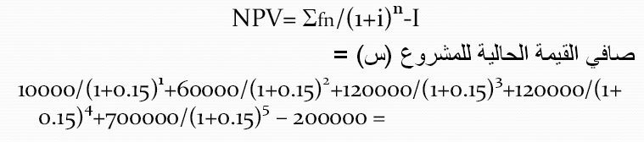
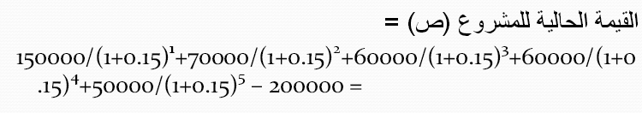

مها ناصر

